# 文件权限信息

## 目录文件类型ls -l

权限是Linux中的重要概念，每个文件/目录等都具有权限，通过ls -l命令我们可以 查看某个目录下的文件或目录的权限（命令简写 ll）

示例：在随意某个目录下ls -l

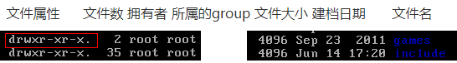

## 概述

第一列的内容的信息解释如下：

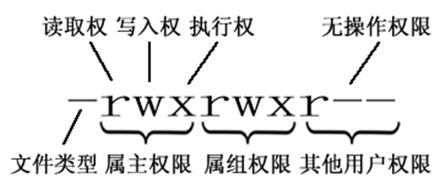

## 文件类型

文件的类型：

d：代表目录

-：代表文件

l：代表链接（可以认为是window中的快捷方式）

## 权限(属主，属组，其他用户)

后面的9位分为3组，每3位置一组，分别代表属主的权限，与当前用户同组的 用户的权限，其他用户的权限

r：代表权限是可读，r也可以用数字4表示

w：代表权限是可写，w也可以用数字2表示

x：代表权限是可执行，x也可以用数字1表示

|  |  |  |  |  |  |  |  |  |
| --- | --- | --- | --- | --- | --- | --- | --- | --- |
| **属主（user）** | | | **属组（group）** | | | **其他用户** | | |
| r | w | x | r | w | x | r | w | x |
| 4 | 2 | 1 | 4 | 2 | 1 | 4 | 2 | 1 |

## 文件属性

Linux系统是一种典型的多用户系统，不同的用户处于不同的地位，拥有不同的权限。为了保护系统的安全性，Linux系统对不同的用户访问同一文件（包括目录文件）的权限做了不同的规定。在Linux中我们可以使用ll或者ls -l命令来显示一个文件的属性以及文件所属的用户和组。

1．从左到右的10个字符表示，如图1-154所示：

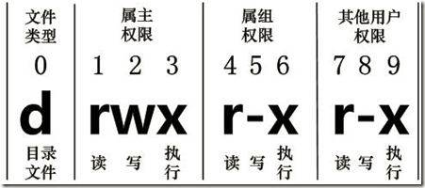

图1-154 文件属性

如果没有权限，就会出现减号[ - ]而已。从左至右用0-9这些数字来表示:

（1）0首位表示类型

在Linux中第一个字符代表这个文件是目录、文件或链接文件等等

- 代表文件

 d 代表目录

 l 链接文档(link file)；

（2）第1-3位确定属主（该文件的所有者）拥有该文件的权限。---User

（3）第4-6位确定属组（所有者的同组用户）拥有该文件的权限，---Group

（4）第7-9位确定其他用户拥有该文件的权限 ---Other

2．rxw作用文件和目录的不同解释

（1）作用到文件：

[ r ]代表可读(read): 可以读取，查看

[ w ]代表可写(write): 可以修改，但是不代表可以删除该文件，删除一个文件的前提条件是对该文件所在的目录有写权限，才能删除该文件.

[ x ]代表可执行(execute):可以被系统执行

（2）作用到目录：

[ r ]代表可读(read): 可以读取，ls查看目录内容

[ w ]代表可写(write): 可以修改，目录内创建+删除+重命名目录

[ x ]代表可执行(execute):可以进入该目录

3．案例实操

[root@hadoop101 ~]# ll

总用量 104

-rw-------. 1 root root 1248 1月 8 17:36 anaconda-ks.cfg

drwxr-xr-x. 2 root root 4096 1月 12 14:02 dssz

lrwxrwxrwx. 1 root root 20 1月 12 14:32 houzi -> xiyou/dssz/houge.tx

文件基本属性介绍，如图1-155所示：

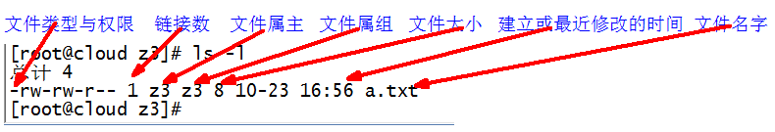

图1-155 文件基本属性介绍

（1）如果查看到是文件：链接数指的是硬链接个数。创建硬链接方法

ln [原文件] [目标文件]

[root@hadoop101 ~]# ln xiyou/dssz/houge.txt ./hg.txt

（2）如果查看的是文件夹：链接数指的是子文件夹个数。

[root@hadoop101 ~]# ls -al xiyou/

总用量 16

drwxr-xr-x. 4 root root 4096 1月 12 14:00 .

dr-xr-x---. 29 root root 4096 1月 12 14:32 ..

drwxr-xr-x. 2 root root 4096 1月 12 14:30 dssz

drwxr-xr-x. 2 root root 4096 1月 12 14:04 mingjie

# 文件权限类

## 查看

参看：https://blog.csdn.net/qq_36150038/article/details/85229122

ls -l 可简化为ll，查看文件详细信息

ls -al查看文件详细信息,包括详细内容

## chmod 改变权限

1．基本语法

如图1-156所示

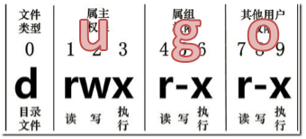

图1-156 基本语法

第一种方式变更权限

chmod [{ugoa}{+-=}{rwx}] 文件或目录

第二种方式变更权限

chmod [mode=421 ] [文件或目录]

2．经验技巧

u:所有者 g:所有组 o:其他人 a:所有人(u、g、o的总和)

r=4 w=2 x=1 rwx=4+2+1=7

3．案例实操

（1）修改文件使其所属主用户具有执行权限

[root@hadoop101 ~]# cp xiyou/dssz/houge.txt ./

[root@hadoop101 ~]# chmod u+x houge.txt

（2）修改文件使其所属组用户具有执行权限

[root@hadoop101 ~]# chmod g+x houge.txt

（3）修改文件所属主用户执行权限,并使其他用户具有执行权限

[root@hadoop101 ~]# chmod u-x,o+x houge.txt

（4）采用数字的方式，设置文件所有者、所属组、其他用户都具有可读可写可执行权限。

[root@hadoop101 ~]# chmod 777 houge.txt

（5）修改整个文件夹里面的所有文件的所有者、所属组、其他用户都具有可读可写可执行权限。

[root@hadoop101 ~]# chmod -R 777 xiyou/

http://www.runoob.com/linux/linux-comm-chmod.html

修改文件权限

修改文件/目录的权限的命令：chmod

示例：修改/test下的aaa.txt的权限为属主有全部权限，属主所在的组有读写权限，

其他用户只有读的权限

chmod u=rwx,g=rw,o=r aaa.txt

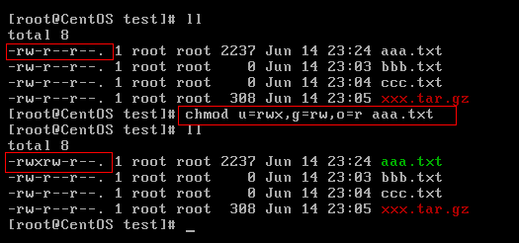

上述示例还可以使用数字表示：

chmod 764 aaa.txt

所有可执行



## chown 改变所有者

1．基本语法

chown [选项] [最终用户] [文件或目录] （功能描述：改变文件或者目录的所有者）

2．选项说明

表1-26

|  |  |
| --- | --- |
| 选项 | 功能 |
| -R | 递归操作 |

3．案例实操

（1）修改文件所有者

[root@hadoop101 ~]# chown atguigu houge.txt

[root@hadoop101 ~]# ls -al

-rwxrwxrwx. 1 atguigu root 551 5月 23 13:02 houge.txt

（2）递归改变文件所有者和所有组

[root@hadoop101 xiyou]# ll

drwxrwxrwx. 2 root root 4096 9月 3 21:20 xiyou

[root@hadoop101 xiyou]# chown -R atguigu:atguigu xiyou/

[root@hadoop101 xiyou]# ll

drwxrwxrwx. 2 atguigu atguigu 4096 9月 3 21:20 xiyou

http://www.runoob.com/linux/linux-comm-chown.html

更改所有责



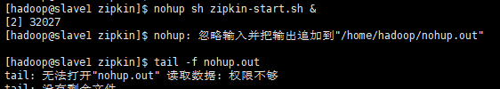

通常是权限不够，切换到root用户



再切换回普通用户操作就行

## chgrp 改变所属组

1．基本语法

chgrp [最终用户组] [文件或目录] （功能描述：改变文件或者目录的所属组）

2．案例实操

（1）修改文件的所属组

[root@hadoop101 ~]# chgrp root houge.txt

[root@hadoop101 ~]# ls -al

-rwxrwxrwx. 1 atguigu root 551 5月 23 13:02 houge.txt

## sodu普通用户在建立目录



sudo授权

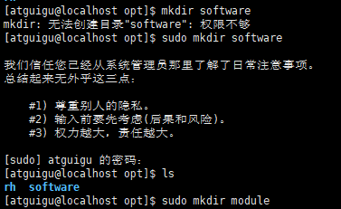

目前还是root用户的目录



更改所有者为atguigu

